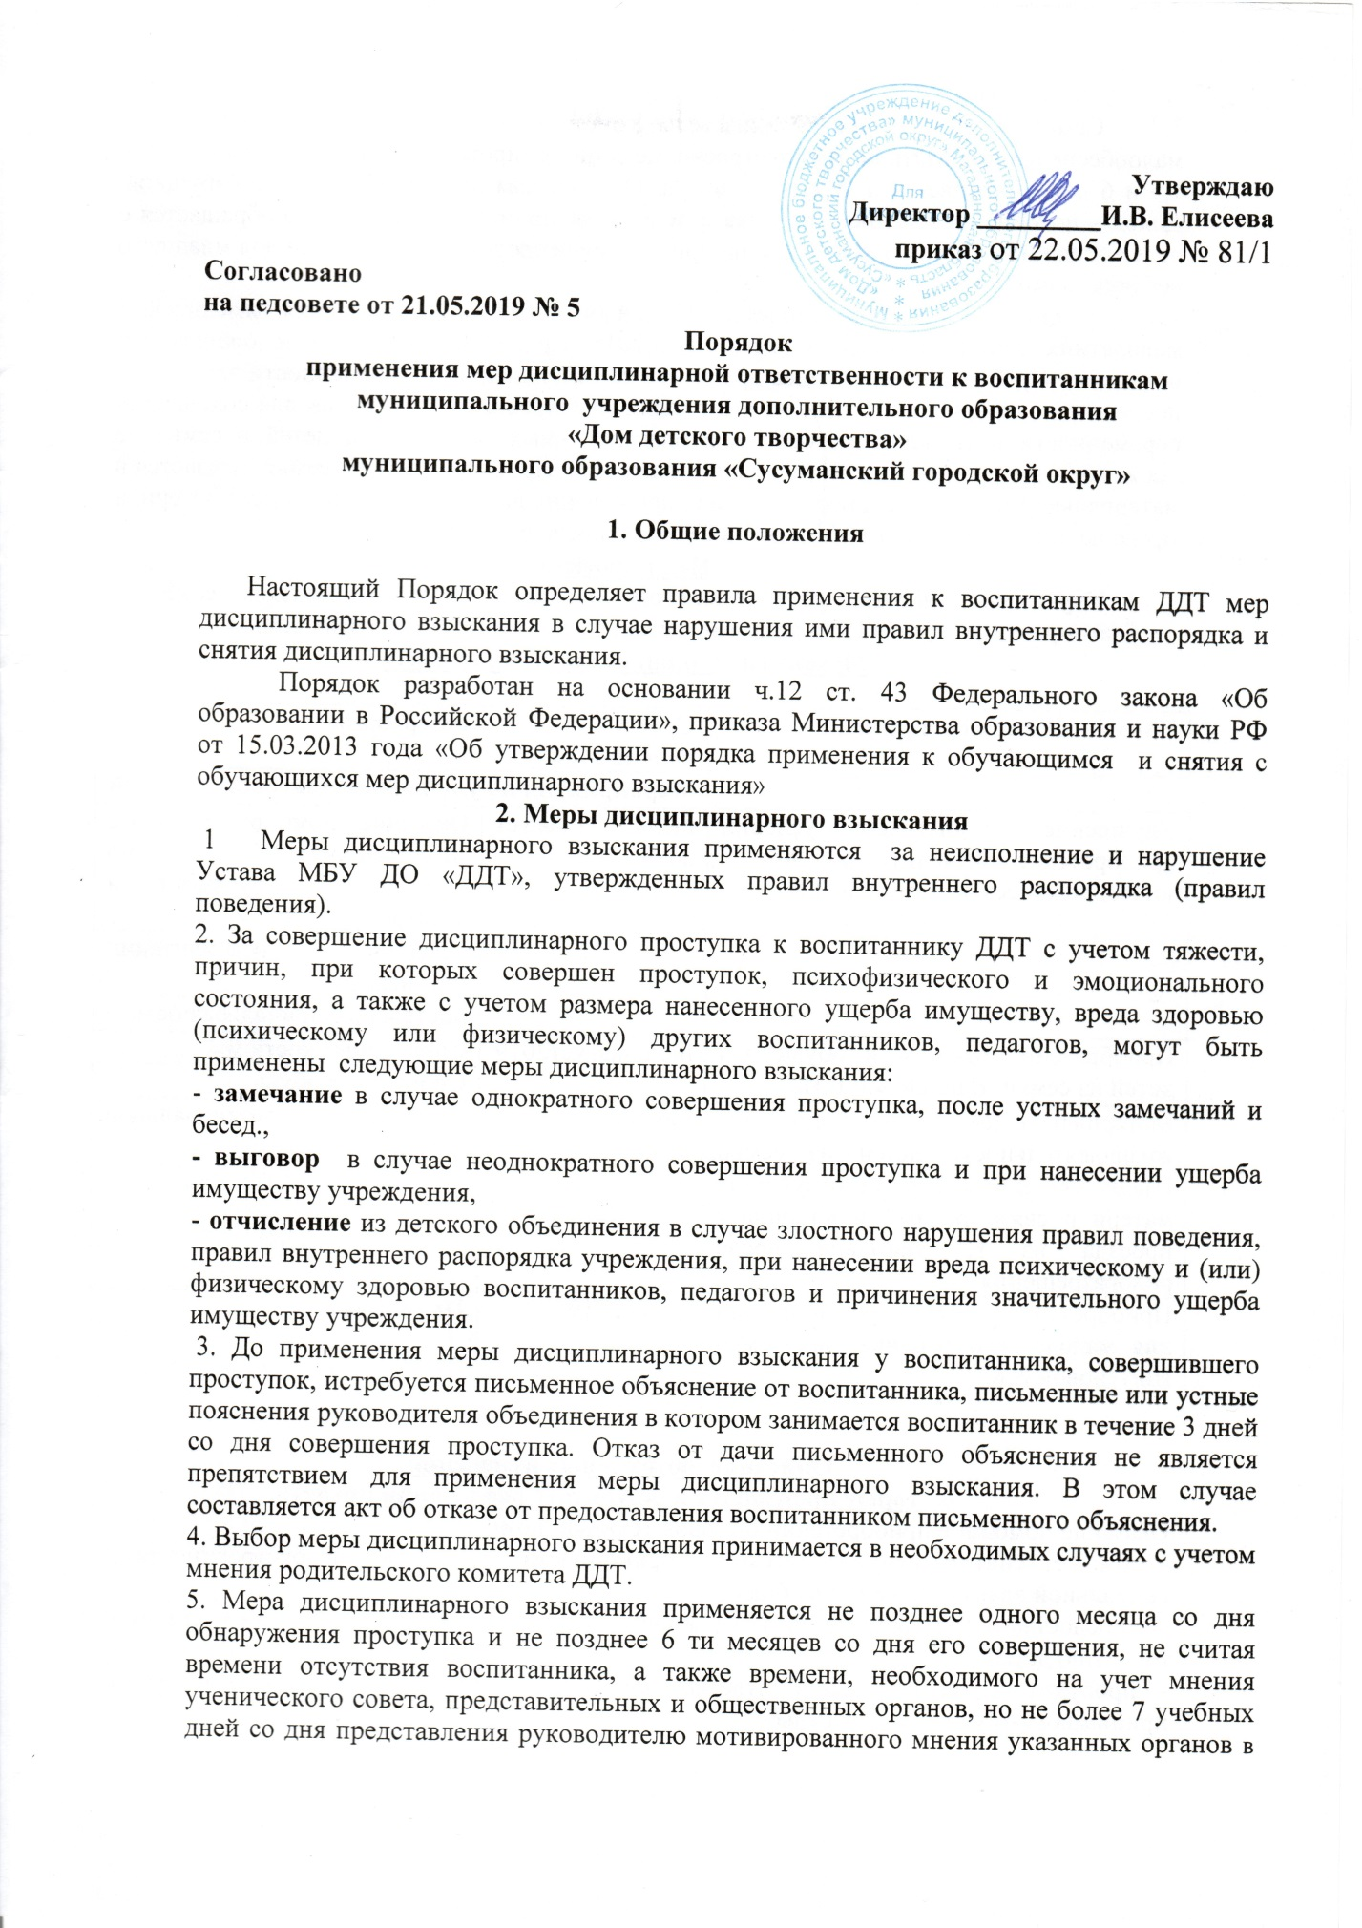
Утверждаю
Директор _________И.В. Елисеева
приказ от 22.05.2019 № 81/1
Согласовано
на педсовете от 21.05.2019 № 5
Порядок
применения мер дисциплинарной ответственности к воспитанникам муниципального учреждения дополнительного образования
«Дом детского творчества»
муниципального образования «Сусуманский городской округ»

1. Общие положения
Настоящий Порядок определяет правила применения к воспитанникам ДДТ мер дисциплинарного взыскания в случае нарушения ими правил внутреннего распорядка и снятия дисциплинарного взыскания.
Порядок разработан на основании ч.12 ст. 43 Федерального закона «Об образовании в Российской Федерации», приказа Министерства образования и науки РФ от 15.03.2013 года «Об утверждении порядка применения к обучающимся и снятия с обучающихся мер дисциплинарного взыскания»
2. Меры дисциплинарного взыскания
1 Меры дисциплинарного взыскания применяются за неисполнение и нарушение Устава МБУ ДО «ДДТ», утвержденных правил внутреннего распорядка (правил поведения).
2. За совершение дисциплинарного проступка к воспитаннику ДДТ с учетом тяжести, причин, при которых совершен проступок, психофизического и эмоционального состояния, а также с учетом размера нанесенного ущерба имуществу, вреда здоровью (психическому или физическому) других воспитанников, педагогов, могут быть применены следующие меры дисциплинарного взыскания:
- замечание в случае однократного совершения проступка, после устных замечаний и бесед.,
- выговор в случае неоднократного совершения проступка и при нанесении ущерба имуществу учреждения,
- отчисление из детского объединения в случае злостного нарушения правил поведения, правил внутреннего распорядка учреждения, при нанесении вреда психическому и (или) физическому здоровью воспитанников, педагогов и причинения значительного ущерба имуществу учреждения.
3. До применения меры дисциплинарного взыскания у воспитанника, совершившего проступок, истребуется письменное объяснение от воспитанника, письменные или устные пояснения руководителя объединения в котором занимается воспитанник в течение 3 дней со дня совершения проступка. Отказ от дачи письменного объяснения не является препятствием для применения меры дисциплинарного взыскания. В этом случае составляется акт об отказе от предоставления воспитанником письменного объяснения.
4. Выбор меры дисциплинарного взыскания принимается в необходимых случаях с учетом мнения родительского комитета ДДТ.
5. Мера дисциплинарного взыскания применяется не позднее одного месяца со дня обнаружения проступка и не позднее 6 ти месяцев со дня его совершения, не считая времени отсутствия воспитанника, а также времени, необходимого на учет мнения ученического совета, представительных и общественных органов, но не более 7 учебных дней со дня представления руководителю мотивированного мнения указанных органов в письменной форме.
6. Отчисление несовершеннолетнего воспитанника, достигшего возраста пятнадцати лет, как мера дисциплинарного взыскания допускается за неоднократное совершение дисциплинарных проступков, если иные меры дисциплинарного взыскания и меры педагогического воздействия не дали результата и дальнейшее пребывание воспитанника в учреждении оказывает отрицательное влияние на других детей, нарушает их права и права работников ДДТ, а также нормальное его функционирование.
Отчисление несовершеннолетнего воспитанника, как мера дисциплинарного взыскания не применяется, если сроки ранее примененных к нему мер дисциплинарного взыскания истекли и (или) меры дисциплинарного взыскания сняты в установленном порядке.

7. За одно нарушение может быть наложено только одно дисциплинарное взыскание

8. В случае неоднократного нарушения воспитанником дисциплины и правил поведения (в том числе с причинением ущерба) педагог, руководитель ДДТ имеет право проинформировать об этом родителей (законных представителей) воспитанника, руководство учреждения образования, в котором он обучается.

9. Применение к воспитаннику меры дисциплинарного взыскания оформляется приказом руководителя, который доводится до воспитанника, родителей (законных представителей) несовершеннолетнего под роспись в течение трех учебных дней со дня его издания, не считая времени отсутствия воспитанника. Отказ обучающегося, родителей (законных представителей) несовершеннолетнего ознакомиться с указанным приказом под роспись оформляется соответствующим актом.
10. Воспитанник, его родители имеют право обжаловать решение о наложении дисциплинарного взыскания в Комиссию по урегулированию споров.
11. Если в течение учебного года к воспитаннику не будут применены новые меры дисциплинарного взыскания, то наложенное взыскание считается снятым.
12. Руководитель учреждения вправе досрочно снять дисциплинарное взыскание по собственной инициативе, по просьбе воспитанника и его родителей, по просьбе коллегиального органа (родительского комитета).
13. Меры дисциплинарного взыскания не применяются к воспитанникам с ограниченными возможностями здоровья (задержкой психического развития) и младшим школьникам.
14. Меры дисциплинарного взыскания не применяются к воспитанникам в период их болезни и каникулярный период.
Ответственность педагогов и работников учреждения
- Руководители детских объединений несут ответственность за допущение случаев недостойного поведения, случаев нарушения правил поведения воспитанниками, посещающими их кружок, секцию, студию.
- Директор учреждения вправе наложить дисциплинарное взыскание на руководителя детского объединения в случае неоднократного нарушения дисциплины или правил поведения его воспитанниками.
- Техперсонал МБУ ДО «ДДТ» (вахтеры, сторожа) несут. ответственность за непринятие мер по недопущению нарушений правил поведения со стороны воспитанников, за порчу воспитанниками имущества ДДТ в период их работы и обязаны своевременно реагировать на ситуации, которые могут привести к порче имущества, причинению вреда здоровью воспитанников.

ПОЛОЖЕНИЕ действует до замены новым, но не более 3х лет.

